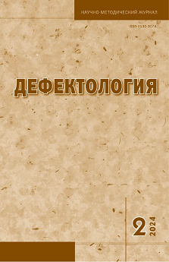
Кудрина Т.П. Изучение поведения матерей и слепых детей с перинатальным поражением центральной нервной системы первого-второго годов жизни в ситуациях общения // Дефектология. 2024. № 2. С. 28. DOI: 10.47639/0130-3074_2024_2_28

Аннотация. Разработка программ ранней помощи опирается не только на результаты исследований, отражающих особенности психического развития детей с ограниченными возможностями здоровья, но и, в первую очередь, выявляющих условия, способные обеспечивать развитие ребенка в логике психического онтогенеза. Основным условием психического развития является общение с носителем культурных норм и традиций, таким человеком для младенца выступает его мать. С первых дней жизни детей с перинатальным поражением центральной нервной системы (ЦНС) существует риск возникновения ситуации «социального вывиха», так как непривычные, слабые, не соответствующие ожиданиям родителей, действия малышей делают их «трудными» партнерами по общению. С другой стороны, действия родителей в ситуациях взаимодействия могут не удовлетворять потребностям слепого ребенка с перинатальным поражением ЦНС. В статье представлены результаты наблюдения, которые отражают способы проявления активности детей изучаемой группы, а также их отличительные, специфические коммуникативные действия. Дано описание действий матерей, которые не учитывают ограниченные возможности ребенка и препятствуют его коммуникативной активности. Полученные данные позволяют определить мишени психолого-педагогической помощи для налаживания взаимодействия, приносящего удовлетворение как ребенку, так и его матери.

Ключевые слова: ранняя помощь, слепые дети, младенческий и ранний возраст, перинатальное поражение центральной нервной системы (ЦНС), общение, коммуникативные действия, дети с глубокими интеллектуальными и множественными нарушениями (PIMD).

